DOKUMENTASI HASIL PENELITIAN

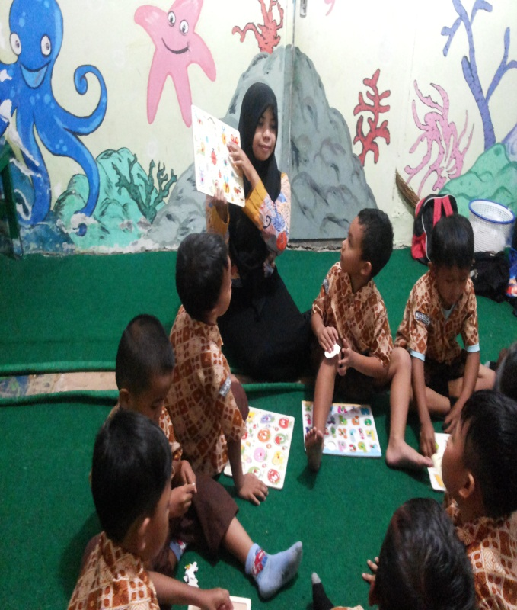 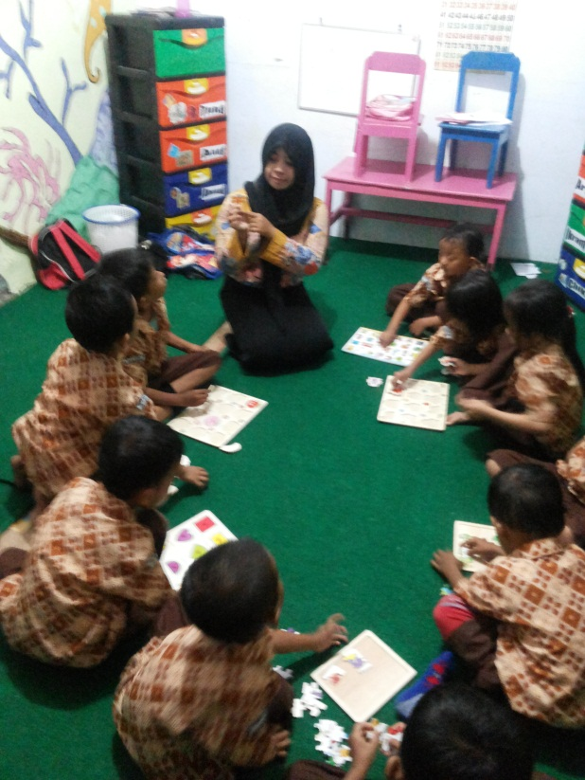

Gambar 1.1 Memperkenalkan puzzle kepada anak

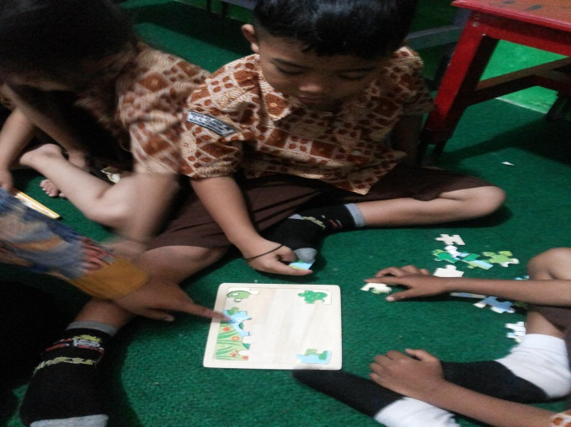 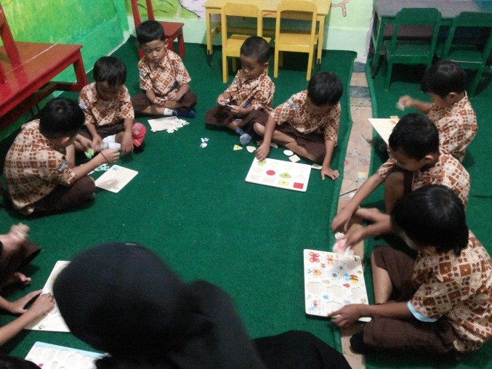

Gambar 1.2 anak menyusun puzzle dengan bantuan guru

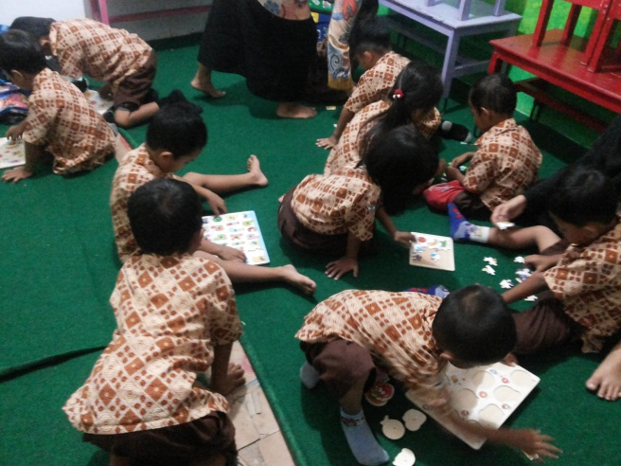 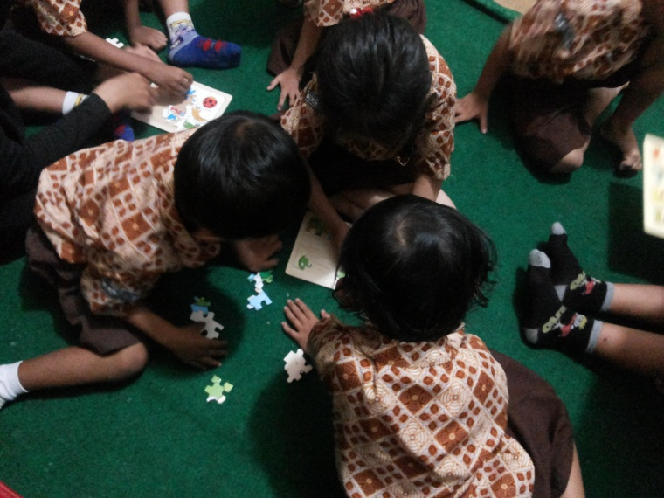

Gambar 1.3 Anak menyusun puzzle secara berkelompok

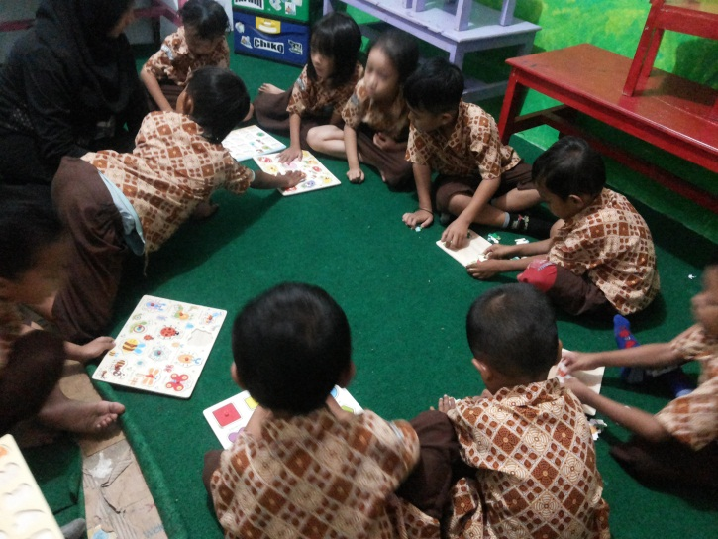 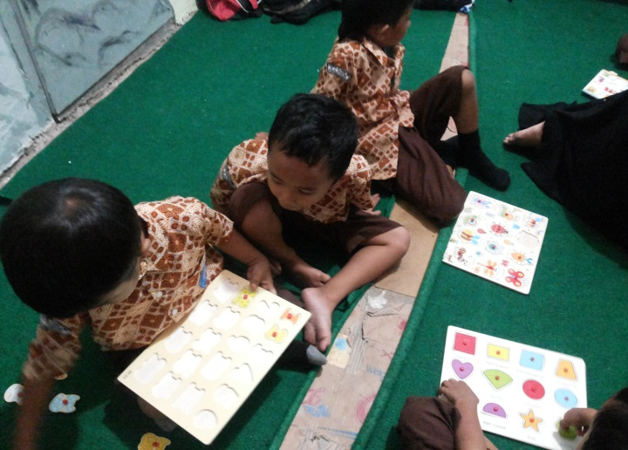

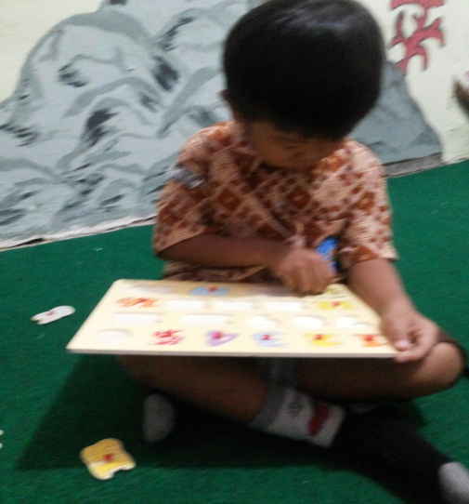

Gambar 1.4 menyusun kepingan puzzle secara mandiri